JUZGADO TERCERO CIVIL DEL CIRCUITO EN ORALIDAD POPAYÁN
RESUMEN CASO

CASE TRACKING Nº 19937

DEMANDANTE: T.S. SALUD SAS
DEMANDADO:TRANSPORTES PUBENZA LIMITADA , JONATHAN VASQUEAZ MANCILLA y CRISTOBAL MENDOZA PILLIMUE
RADICADO:2020-00059
CASE:19937
COMPAÑIA: ASEGURADORA SOLIDARIA DE COLOMBIA E.C
EVENTUAL

El teléfono de contacto del Doctor Maya es 323 580 07 51
JUAN DIEGO MAYA <jdmayaduque@hotmail.com>
Nota: Asistir sin ánimo conciliatorio a la diligencia.

- Hechos de la demanda:

- El día 05 de enero del año 2018, a las 07:30 horas aproximadamente se presenta un accidente de tránsito en la vía Pública Internacional Panamericana, Kilómetro 14+000 del trayecto Popayán - Cali, sector que hace parte del municipio de Cajibio - Cauca, donde se ven involucrados un vehículo de transporte público de placas SAP334, tipo microbús, vinculado a la empresa TRANSPORTES PUBENZA LIMITADA, conducido por el señor CRISTOBAL MENDOZA PILLIMUE, y un vehículo tipo ambulancia, marca Renault Trafic, color blanco glacial, modelo 2014, de placas HNS361, de propiedad de la empresa TS Salud SAS con NIT 900519279-1, conducida por el señor GUILLERMO ANDRÉS BOLAÑOS MAMIÁN, persona vinculada laboralmente a la empresa TS Salud SAS.
- El vehículo tipo ambulancia transitaba en el sentido Sur – Norte (sentido Popayán – Cali) y el microbús de servicio público salió de forma súbita e intempestiva haciendo un giro no permitido de un costado de la vía, giro irresponsable que ocasionó el accidente de tránsito. (En ese sitio los microbuses de transporte público de Popayán que cubren las rutas hacia las veredas del norte por la vía panamericana hacían y hacen aún el cruce en el lugar de los hechos).
- Con ocasión del accidente, la ambulancia TAM quedó totalmente inutilizable y al ser la principal herramienta de trabajo para el traslado de pacientes de la empresa TS Salud SAS, la misma se vio totalmente afectada al punto de no poder renovar ningún contrato con ninguna EPS o IPS para el traslado de pacientes, llegando a la situación actual de haber perdido la habilitación por parte de la Superintendencia Nacional de Salud y la Secretaría de Salud del Cauca; es decir, en la actualidad la empresa no puede funcionar y no está funcionando; no se ha liquidado la empresa es debido a procesos y temas pendientes de resolver.
- En el lugar del accidente, KM 14+000 la colisión se presenta por la parte frontal de la ambulancia y el costado izquierdo del vehículo de servicio público tipo microbús, situación que demuestra el giro irresponsable que realizaba el conductor del mencionado vehículo.

- Pretensiones:

- Reconocimiento de $300.000.000 por concepto de LUCRO CESANTE
- $505.784.854 por concepto de DAÑO EMERGENTE
- 100 SMMLV por concepto de PERJUICIO MORAL
- Indexación de las sumas, más las costas y agencias en derecho

- Póliza:

- Ramo POLIZA SEGURO DE AUTOMOVILES
- Póliza 435-40-994000002405
- Tomador
- Asegurado JONATHAN VASQUEZ MANCILLA 1144.143.113
- Documento de asegurado 1144143113
- Placa SAP334
- Vigencia 30/10/2017 - 31/10/2018
- Amparo Daños a Bienes de Terceros
- Valor Asegurado 150000000.0
- Sub-límite
- Deducible 10.00 MINIMO 1.00 SMMLV

- Contingencia: EVENTUAL

- En este caso, en principio, se configuró una prescripción ordinaria del contrato de seguro de cara a la víctima, y también respecto de la acción directa incoada contra la aseguradora, pues el hecho base de la misma ocurrió el 05 de enero del 2018, los 2 años de la prescripción ordinaria se cumplieron 16 de julio de 2020 (la demanda se presentó el 3 de agosto de 2020 de forma extemporánea), incluso teniendo en cuenta las suspensiones de términos que hubo por (i) la presentación de la solicitud de conciliación en el Centro de Conciliación Casa de Justicia de Popayán desde 20 de diciembre del 2019 hasta el 16 de marzo del 2020 (no conciliación), y (ii) también por orden del Consejo Superior de la Judicatura desde el 16 de marzo de 2020 hasta el 30 de junio del 2020 por motivo del Covid-19.
- No obstante, de acuerdo con la Corte Suprema de Justicia en sentencia SC171161 del 2015, la prescripción ordinaria de cara a la víctima con fundamento en el art 1131 del Código de Comercio fue suprimida.
- Adicionalmente, frente a la responsabilidad civil extracontractual, se debe tener en cuenta que en el Informe Policial de Accidente de Tránsito del accidente, se le atribuyó la causa del suceso al vehículo asegurado (microbús) identificado con placas SAP334, el cual era conducido por Cristóbal Mendoza Pillimue y de propiedad del señor Jonathan Vásquez Mancilla así: “Vehículo 2: 122”, que corresponde a girar bruscamente.
- Pese a que no existen pruebas que permitan de manera fundada controvertir la conclusión entregada por el guarda de tránsito, la misma goza de presunción de legalidad.

Sí totalmente, es claro que no estamos argumentando que haya ausencia de cobertura temporal o material, pero Dar, si es claro que el argumento de la prescripción no va en el llamamiento por qué se tuvo la posición de no conciliar. Bueno, no digo más. Mañana entonces posición de no conciliar.

(Pendiente por confirmar con la doctora Adriana suma autorizada de ser ese el caso).

- Antecedentes procesales:

- La parte accionante solicitó que se ordenara al Juzgado 3 Civil del Circuito de Popayán, decretar la pérdida de competencia de que trata el Art. 121 del C. G. del. P., y, por tanto, proceder a remitir el proceso con Radicado No.19001310300320200005900 a la oficina de reparto para lo de su competencia. Lo anterior, en atención a que el juzgado no había dado impulso al proceso desde el 30 de marzo de 2022 cuando se ofició a una curadora ad litem para representar a uno de los demandados que no había comparecido al proceso.
- Efectivamente pasaron 2 años y 2 meses desde la última actuación del Juzgado, y a pesar de los memoriales de impuso del extremo actor, el proceso no se movió, configurándose el presupuesto jurídico inserto en el Art. 121 del CGP.
- No fue necesario efectuar ningún pronunciamiento frente al fallo de tutela, en tanto que la decisión del Juez de acceder a las peticiones de la tutela y repartir nuevamente no afecta los intereses de la Compañía.

- Argumentos nuestros:

- Solicitud de sentencia anticipada por prescripción ordinaria de las acciones derivadas del contrato de seguro.
- No hay lugar a que se declare civil, solidaria y extracontractualmente responsables a Transportes Pubenza Limitada, ASEGURADORA SOLIDARIA DE COLOMBIA E.C., Jonathan Vásquez Mancilla y Cristóbal Mendoza Pillimue por los daños y perjuicios patrimoniales y extrapatrimoniales que se le causaron supuestamente a la parte demandante, toda vez que:
- En primer lugar, se configuró la prescripción ordinaria de las acciones del contrato de seguro, por lo que la Compañía Aseguradora no tiene el deber indemnizatorio bajo ningún concepto que se exponen en esta pretensión.
- En segundo lugar, no existe prueba alguna que acredite los elementos esenciales para que se estructure responsabilidad civil extracontractual, contenida en el artículo 2341 del Código Civil, pues para ello es necesario que la parte actora acredite la existencia de un hecho dañoso, un daño, y una relación de causalidad entre el primero y el segundo, situación que no sucedió en el presente caso.

Al respecto, la Sala Civil de la H. Corte Suprema de Justicia en sentencia del 27 de septiembre de 2002, expediente 6143, manifestó que:

“(…) Toda responsabilidad civil extracontractual se estructura sobre tres pilares fundamentales que, por lo general, debe demostrar el demandante: el hecho dañoso o culpa, el daño y la relación de causalidad (…)”

Es así como le corresponde a la parte demandante, demostrar fehacientemente el hecho sobre el cual pretende predicar una responsabilidad civil, con la comprobación del perjuicio y el nexo causal con la demandada, es decir con su conducta, activa u omisiva pero que debe ser ilegítima. Resaltando que en el caso concreto la parte demandante no logra reunir los elementos que estructuran la responsabilidad que se le endilga al extremo pasivo.

En este punto, es necesario traer a colación lo expresado por la H. Sala Civil de la Corte Suprema de Justicia, en el análisis de responsabilidad derivada de un accidente de tránsito, explicó que, tratándose de accidente de tránsito producido por la colisión de dos automotores, cuando concurren a la realización del daño, se ha postulado que estando ambos en movimiento estarían mediados bajo la órbita de la presunción de culpas. Sin perjuicio de lo anterior, nada impide que la parte demandante, acudiendo a las reglas generales previstas en el artículo 2341 del Código Civil, pruebe la culpa del demandado. Tal circunstancia dista de la regla general, establecida por la jurisprudencia, de responsabilidad originada en actividad peligrosa, a la luz del artículo 2356 del citado código, que establece para aquellas un régimen conceptual y probatorio especial o propio, en el cual la culpa se presume en cabeza del demandado. Es por ello que, teniendo en cuenta, que la actividad desplegada por ambos conductores es de las denominadas peligrosas, la presunción sobre la culpa se neutraliza y por ello la parte actora tiene la carga de probar la culpa del conductor del vehículo de placa SAP334, hecho que no se encuentra acreditado.

- Frente a la póliza de RCE en exceso, No es cierto lo referente a que los conductores y/o propietarios de los vehículos afiliados a la empresa TRANSPORTES PUBENZA LIMITADA hayan “tenido suscrita” para la fecha del presunto accidente de tránsito objeto de esta contienda, la Póliza de Responsabilidad Civil Extracontractual EN EXCESO No. 435-40-994000002406, como quiera que, como fácilmente se desprende del contendido del aseguramiento, dicho contrato se expidió por mi prohijada, estableciéndose como asegurado y tomador únicamente a TRANSPORTES PUBENZA LIMITADA. Lo cual implica que, de cara al contenido material del contrato, no existe ningún aseguramiento concertado en relación con los conductores y/o propietarios de los vehículos afiliados a la mentada empresa.

- No se desconoce que la ASEGURADORA SOLIDARIA DE COLOMBIA E.C. expidió la Póliza de Responsabilidad Civil Extracontractual No. 435-40-994000002405 con vigencia comprendida entre el 31 de octubre del 2017 al 31 de octubre del 2018, y la Póliza de Responsabilidad Civil Extracontractual En Exceso No. 435-40-994000002406 con la misma vigencia, en las cuales se amparó la responsabilidad civil extracontractual declarada judicialmente frente al vehículo de placa SAP334, y que ambas se encontraban vigentes para la fecha de los hechos objeto de análisis en este proceso, esto es, el 05 de enero del año 2018, sin embargo, valga aclarar que los amparos otorgados en estas no operan de manera automática por el mero hecho de existir.

- La responsabilidad civil contractual exige como elemento sine qua non, la acreditación de una obligación para el transportador según lo determina el artículo 982 del Código de Comercio. En virtud de ello, se concluye que es necesario un contrato y un incumplimiento a ese negocio jurídico, para que se pueda establecer una responsabilidad civil contractual, situación que no sucede en presente caso porque no existe un contrato de transporte entre T.S. SALUD S.A.S. y el conductor del vehículo de placa SAP334.

Por lo que, es suficientemente claro para el suscrito que las pretensiones se enrostran desde la esfera de la responsabilidad civil de naturaleza extracontractual por lo que completamente inoperante resulta la vinculación de la póliza de responsabilidad civil contractual a la que hace referencia el demandante en este hecho.

- Excepciones de la demanda:

- PRESCRIPCIÓN ORDINARIA DE LAS ACCIONES DERIVADAS DEL CONTRATO DE SEGURO.

- SOBRECUPO DE PASAJEROS EN LA AMBULANCIA DE PLACA HNS361

De acuerdo a lo anterior y atendiendo la ley reglamentaria que aplica para el vehículo de placas HNS361, podemos concluir que, es una ambulancia de tipo TAM, que cuenta con dos camillas, la principal y secundaria para el paciente, es decir, que ambas son utilizadas para un sólo paciente y que el cupo máximo de personas para este tipo de vehículos es de cuatro personas incluyendo los profesionales requeridos.

Para el caso sub examine, es claro su señoría tal como lo confiesa la parte demandante en el hecho cuarto, respecto a que la ambulancia para el momento de los hechos iba con seis personas a bordo, transportando un paciente adicional con su respectivo acompañante, tal como se evidencia a continuación:

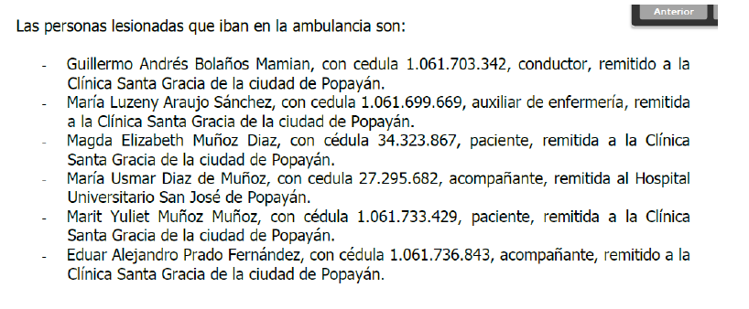

- AL MOMENTO DEL ACCIDENTE LA AUTORIDAD DE TRÁNSITO NO OBSERVÓ VIOLACIÓN A LAS DISPOSICIONES CONTENIDAS EN LA LEY 769 DEL 2002 POR PARTE DEL VEHÍCULO DE PLACA SAP334.

Para el caso sub examine, es claro su señoría que, por el accidente no se elaboró comparendo alguno por el supuesto “giro no permitido”, que la parte demandante quiere atribuirle al conductor del vehículo de placa SAP334, por ende, el microbús cumplía a cabalidad con las normas de tránsito.

Así las cosas, admite concluir que, a falta de comparendo, la autoridad de tránsito no observó violación a las disposiciones establecidas en el Código Nacional de Tránsito Terrestre que ameritara, por esta causa, una amonestación al vehículo de placa SAP334, por ende, no existe prueba fehaciente que demuestre la supuesta infracción del conductor.

- INEXISTENCIA DE LOS ELEMENTOS ESTRUCTURALES DE LA RESPONSABILIDAD CIVIL EXTRACONTRACTUAL

SOBRE EL HECHO - La parte demandante no ha logrado demostrar por medio de pruebas conducentes, pertinentes y útiles que el elemento de la responsabilidad “hecho” sea imputable al conductor del vehículo de placa SAP334. Recordemos que, si bien la parte actora allega al plenario el Informe Policial de Accidente de Tránsito, el mismo no es un medio probatorio absoluto y certero que demuestre lo afirmado.

SOBRE EL DAÑO - En el caso sub examine, se evidencia en el Informe Policial de Accidente de Tránsito que existió un accidente de tránsito en el cual colisionaron dos automotores que presuntamente resultaron averiados. No obstante, dicha situación, por si misma, no tiene la relevancia jurídica suficiente para estructurar una responsabilidad civil extracontractual, por cuanto, la parte interesada tiene la carga de probar el nexo causal existente entre los daños que supuestamente se ocasionaron y el actuar del conductor del vehículo de placa SAP334.

SOBRE EL NEXO DE CAUSALIDAD - No se ha acreditado por la parte actora mediante pruebas allegadas al proceso el nexo causal, por ende, ante la falta de demostración de este elemento estructural de la responsabilidad reclamada las pretensiones deberán despacharse desfavorablemente.

- CONCURRENCIA DE 2 ACTIVIDADES PELIGROSAS

- INEXISTENCIA DE PERJUICIOS MORALES POR SER EL RECLAMANTE UNA PERSONA JURÍDICA Y POR FUNDARSE LA SOLICITUD EN DAÑOS DE TIPO MATERIAL.

- AUSENCIA DE COBERTURA POR PARTE DE LA PÓLIZA DE RESPONSABILIDAD CIVIL CONTRACTUAL No. 994000002407 VIGENTE ENTRE EL 31 DE OCTUBRE DEL 2017, AL 31 DE OCTUBRE DEL 2018, QUE AMPARA AL VEHÍCULO DE PLACA SAP334, COMO QUIERA QUE LOS DAÑOS A TERCEROS NO SE ENCUENTRAN CONCERTADOS EN SU ÁMBITO DE COBERTURA.

Si bien el demandante manifestó en el fundamento fáctico y petitorio del escrito de la demanda que al momento en el que ocurrió el evento reprochado, el vehículo de placa SAP334 se encontraba asegurado con la Póliza de Responsabilidad Civil Contractual No. 994000002407, con vigencia comprendida entre el 31 de octubre del 2017 al 31 de octubre del 2018, en la cual figura como tomador la empresa TRANSPORTES PUBENZA LIMITADA, lo cierto es que esta póliza de ninguna manera puede resultar afectada dentro de este proceso.

En la póliza SOLIDARIA no convino amparar los perjuicios derivados de la responsabilidad civil extracontractual, esto es, los que se ocasionen en razón de daños, lesiones o muerte de terceros no pasajeros, pues estos, lógicamente, transgreden la naturaleza del contrato de seguro de responsabilidad civil contractual; y de tal suerte, los hechos y pretensiones de la presente demanda, no configuran una obligación en cabeza de mi representada en virtud de dicho aseguramiento.

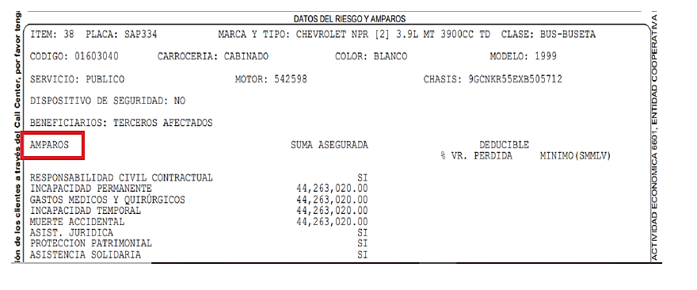
Los amparos otorgados por mi prohijada, plasmados en la carátula de la Póliza, están encaminados a proteger los perjuicios que ocasione el asegurado a pasajeros, como consecuencia de la responsabilidad civil contractual en la que incurra o se le impute en un hecho accidental, tal y como también se puede fácilmente deducir del contenido de las condiciones particulares:
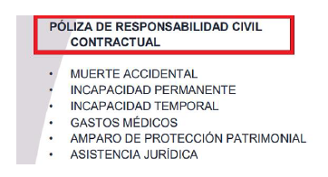

- EN LA PÓLIZA DE RESPONSABILIDAD CIVIL EXTRACONTRACTUAL No. 435 40 994000002405 SE CONCERTÓ QUE LA COBERTURA ESTARÍA CIRCUNSCRITA A HECHOS OCURRIDOS DENTRO DE LA VIGENCIA Y RECLAMADOS DENTRO DE LOS DOS AÑOS SIGUIENTES AL HECHO EXTERNO IMPUTABLE AL ASEGURADO, ESTO ES, BAJO LA MODALIDAD SUNSET.

- INEXISTENCIA DE LA OBLIGACIÓN INDEMNIZATORIA A CARGO DE LA ASEGURADORA SOLIDARIA DE COLOMBIA ENTIDAD COOPERATIVA, POR LA NO REALIZACIÓN DEL RIESGO ASEGURADO A TRAVÉS DE LA PÓLIZA DE RESPONSABILIDAD CIVIL EXTRACONTRACTUAL No. 435 40 994000002405 CON VIGENCIA DEL 31 DE OCTUBRE DEL 2017 AL 31 DE OCTUBRE DEL 2018.

Para el caso sub examine es importante destacar, que en el contrato de seguro se pactó entre otros el amparo de responsabilidad civil extracontractual, el cual se encuentra definido en las condiciones generales así:

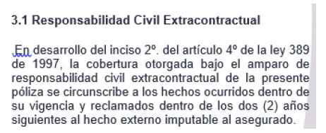

En este punto, es importante destacar que, para el caso concreto, no se encuentra en el proceso prueba idónea que permita endilgar responsabilidad civil extracontractual a los demandados entre ellos a prohijada como compañía de seguros, por lo tanto, no se realizó el riesgo asegurado pactado bajo la correspondiente póliza de seguro de responsabilidad civil extracontractual No. 435 40 994000002405.

Ciertamente, en el caso sub examine no es posible determinar que la causa del accidente sea imputable al vehículo de placa SAP334, pues pese a existir en el plenario Informe Policial de Accidente de Tránsito, en éste sólo se consignaron hipótesis del hecho; a lo que se aúna que el funcionario que lo suscribió no se apoyó en testigos presenciales para la elaboración del mismo y tampoco estuvo al momento de los hechos.

- LÍMITE DE RESPONSABILIDAD DE LA ASEGURADORA SOLIDARIA DE COLOMBIA ENTIDAD COOPERATIVA Y LÍMITE DE LOS AMPAROS Y COBERTURAS OTORGADOS EN LA PÓLIZA DE RESPONSABILIDAD CIVIL EXTRACONTRACTUAL No. 435-40-994000002405 CON VIGENCIA COMPRENDIDA ENTRE EL 31 DE OCTUBRE DEL 2017 AL 31 DE OCTUBRE DEL 2018.

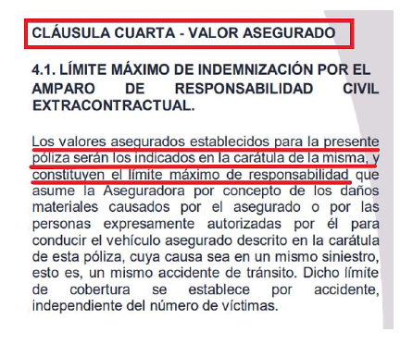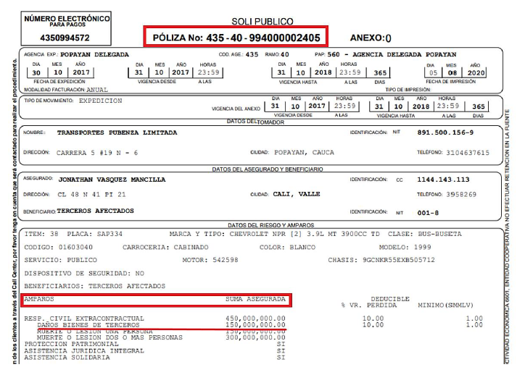

- EN LA PÓLIZA DE RESPONSABILIDAD CIVIL EXTRACONTRACTUAL No. 435-40-994000002405 CON VIGENCIA COMPRENDIDA ENTRE EL 31 DE OCTUBRE DEL 2017 AL 31 DE OCTUBRE DEL 2018 SE PACTÓ UN DEDUCIBLE DEL 10 % DEL VALOR DE LA PÉRDIDA MÍNIMO 1 SMMLV.
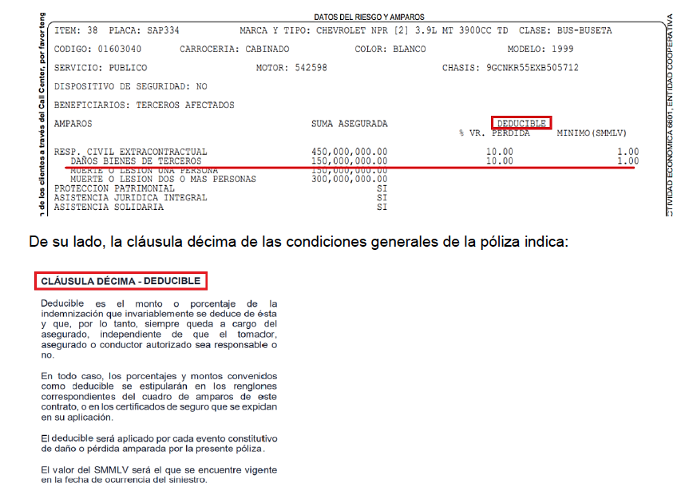

- CAUSALES DE EXCLUSIÓN DE COBERTURA DE LA PÓLIZA DE RESPONSABILIDAD CIVIL EXTRACONTRACTUAL No. 435-40-994000002405 CON VIGENCIA COMPRENDIDA ENTRE EL 31 DE OCTUBRE DEL 2017 AL 31 DE OCTUBRE DEL 2018.

- AUSENCIA DE SOLIDARIDAD DEL CONTRATO DE SEGURO CELEBRADO CON LA ASEGURADORA SOLIDARIA DE COLOMBIA ENTIDAD COOPERATIVA

- EL CONTRATO ES LEY PARA LAS PARTES

- Pruebas:

- OPOSICIÓN FRENTE AL DICTAMEN PERICIAL APORTADO CON LA DEMANDA – Solicitamos NO decretar como prueba el dictamen pericial aportado por la parte demandante de Investigadores Criminalísticos de Investicauca S.A.S por no cumplir con los requisitos exigidos en el artículo 226 del C.G.P, en el cual se indica los requisitos y manifestaciones mínimas que debe contener:
"(...) 1. La identidad de quien rinde el dictamen y de quien participó en su elaboración. 2. La dirección, el número de teléfono, número de identificación y los demás datos que faciliten la localización del perito. 3. La profesión, oficio, arte o actividad especial ejercida por quien rinde el dictamen y de quien participó en su elaboración. Deberán anexarse los documentos idóneos que lo habilitan para su ejercicio, los títulos académicos y los documentos que certifiquen la respectiva experiencia profesional, técnica o artística. 4. La lista de publicaciones, relacionadas con la materia del peritaje, que el perito haya realizado en los últimos diez (10) años, si las tuviere. 5. La lista de casos en los que haya sido designado como perito o en los que haya participado en la elaboración de un dictamen pericial en los últimos cuatro (4) años. Dicha lista deberá incluir el juzgado o despacho en donde se presentó, el nombre de las partes, de los apoderados de las partes y la materia sobre la cual versó el dictamen. 6. Si ha sido designado en procesos anteriores o en curso por la misma parte o por el mismo apoderado de la parte, indicando el objeto del dictamen. 7. Sí se encuentra incurso en las causales contenidas en el artículo 50, en lo pertinente. 8. Declarar si los exámenes, métodos, experimentos e investigaciones efectuados son diferentes respecto de los que ha utilizado en peritajes rendidos en anteriores procesos que versen sobre las mismas materias. En caso de que sea diferente, deberá explicar la justificación de la variación. 9. Declarar si los exámenes, métodos, experimentos e investigaciones efectuados son diferentes respecto de aquellos que utiliza en el ejercicio regular de su profesión u oficio. En caso de que sea diferente, deberá explicar la justificación de la variación. 10. Relacionar y adjuntar los documentos e información utilizados para la elaboración del dictamen."

Y en este caso El dictamen peca por identificar al perito Israel Pino Llanten, pues sólo se limita a consignar su firma con la palabra perito y número de identificación.
- No se menciona la profesión, oficio, arte o actividad especial ejercida por el perito Israel Pino Llanten.
- No se menciona si el perito ha realizado o no publicaciones en relación con la materia del peritaje.
- No se expone si el perito Pino Llanten, ha sido designado en otros procesos como perito.
- No declaró si se encuentra incurso en las causales contenidas en el art 50 del C.G.P.

- RATIFICACIÓN DE LOS SIGUIENTES DOCUMENTOS APORTADOS POR EL DEMANDANTE

- Informe Policial de Accidente de Tránsito.
- Informe de Investigador de Laboratorio
- Documento de SISPO – CESVO Colombia.
- Presupuesto de Servicios y Negocio del Cauca S.A.S
- Cotización de Alborautos S.A.S
- Cotización No. 1188 de Cliniambulancias S.A.S
- Distintivo de habilitación de servicios No. 1900108576
- Concepto técnico red de prestación de servicios de salud
- Formulario de inscripción en el registro especial de prestadores de servicios de salud
- Factura de venta No. 2954 del 22 de enero del 2014 de Automotores Gorgona Servicios y Negocios del Cauca.
- Cotización de IPS Mutual S.A.S
- Declaraciones de renta de T.S Salud S.A.S
- Resolución 09810-12-2014
- Contrato de suministro de servicios de transporte asistencia básico y medicalizado suscrito entre T.S Salud S.A.S y Clínica la Estancia.
- Contrato de prestación de servicios No. 098 de 2017, celebrado entre el Hospital San José y T.S Salud S.A.S.
- Aceptación de oferta mínima cuantía No. 145460 de la Policía Nacional
- Adición al contrato No. 90-7-20014-16 celebrado con la Policía Nacional.
- Contrato No. DNC-CF-0118-2016 suscrito con Cafesalud.
- Contrato de prestación de servicios de salud No. 175 de 2016, celebrado entre el Hospital Universitario San José y T.S Salud S.A.S
- Contrato de prestación de servicios No. 90-7-20014-16.
- Contrato de prestación de servicios asistenciales del Plan de Beneficios de Salud del régimen contributivo y subsidiado y del Plan de Atención Complementario (PAC) suscrito entre S.O.S y T.S Salud S.A.S.
- Convenio Interinstitucional para la prestación de servicios de transporte asistencial básica y medicalizada suscrito entre T.S Salud S.A.S y la Fundación Salvando Sueños
- Contrato de prestación de servicios No. 001-2016 del traslado básico de pacientes de Dialy –Ser
- Contrato de prestación de servicios de salud No. 175 del 2016

- DOCUMENTALES
- INTERROGATORIO DE PARTE
- TESTIMONIAL – ISABELLA CARO

AUDIENCIA INICIAL ART. 372
21 DE NOVIEMBRE DE 2024
9:00 A.M.

Unirse a la reunión ahora
Id. de reunión: 271 329 357 287
Código de acceso: B23mR9uu

- PRESENTACIÓN

- Boris Lombana – apoderado de demandante.
- Antonio Villamarón – RL de demandada Transportes Pubenza.
- Cristóbal Mendoza – conductor microbús de Transportes
- Apoderado demandados Transportes y Cristóbal
- Luz Nelly Lopez – curador ad litem de Johnatan
- Juan Diego Maya – RL de ASC.

- Decisión de excepciones previas – No existen
- Conciliación

- La parte demandante manifestó que cuando rechazaron los $150.000.000 ofrecidos por la compañía, es decir el total asegurado en la póliza, en la audiencia de conciliación extrajudicial de marzo de 2020, no habían revisado ciertos aspectos, dando a entender que hoy en día estarían dispuestos a aceptar la misma cifra, pero si se indexa durante los 4 años que han transcurrido desde entonces.
- Se solicitó un espacio al Despacho, en el que el doctor Maya llamó a la doctora Adriana, quien le confirmó que por lo pronto solo estábamos autorizados para ofrecer los mismos 150.000.000 por cuanto una cifra superior implica la afectación de la póliza en exceso.
- Internamente, se realizó el cálculo aproximado, teniendo en cuenta los valores de IPC de fuentes oficiales como el DANE y el Banco de la República que sugiero confirmar, con inflación anual entre 3,5 y 5% durante el período 2020-2024, obteniendo lo siguiente para indexar los mismos 150.000.000 a hoy:

- 2020: 150.000.000
- 2021: 157.500.000
- 2022: 165.000.000
- 2023: 172.500.000
- 2024: 180.000.000

- Si promediamos en un 18% la inflación por los 4 años (debe confirmarse) el valor indexado es de $177.0000.0000
- Se llamó por fuera de la audiencia al apoderado de la parte demandante y se le planteó la anterior suma de 177.000.000 a fin de ser esta la sometida al comité de conciliación de la compañía.
- Indicó que mínimo 250.000.000, suma esta que logramos bajar hasta 200.000.000.
- Nos comprometimos a someter dicha suma al comité, más sin embargo, manifestamos que posiblemente la compañía la negaría y se limitaría a los mismos 150.000.000 o en el mejor de los escenarios, a la suma indexada, la cual definitivamente no es superior a 180.000.000.
- Se solicitó de mutuo acuerdo la suspensión del proceso.
- El apoderado de la parte actora solicitó dar celeridad a fin de tener una respuesta del comité a más tardar el 19 de diciembre, so pena de continuar el proceso.

- Interrogatorio de las partes
- Decreto de pruebas
- fijación del litigio.
- Control de legalidad.
- Fijación audiencia de instrucción y juzgamiento.

